A dugókat nem csillapítani kell, hanem megelőzni
Ebben a szellemben készítenek mesterséges intelligencián alapuló forgalomszervezési megoldást a BME kutatói. Egyelőre egy projekt keretében Isztambulnak, de lehet még eladható termék is a fejlesztésből.
Aki városban sokat közlekedik autóval, annak alapélménye, hogy a közlekedési lámpák meglehetősen kiszámíthatóan működnek – esetleg napszakonként más-más ciklusokkal, de egyébként nincs eltérés a zöld és a piros változásának ritmusában. Mivel a közlekedés távolról sem ilyen kiszámítható, könnyen belátható, hogy a forgalomszervezésnek nem ez a legjobb módja.
A BME Villamosmérnöki és Informatikai Karának kutatói japán és török kollégáikkal azon dolgoznak, hogy a jövő lámpái mereven programozott robotok helyett algoritmusok által dinamikusan irányított, a forgalom alakulását megjósolni képes, ahhoz előre alkalmazkodó okoseszközök legyenek.
A Multi-Input Deep Learning for Congestion Prediction and Traffic Light Control (TRALICO) nevű projekt másfél éve indult. A BME-n fejlesztettek egy teljesen új neurális hálót, amely hamarosan eljut az éles tesztek fázisába – tudta meg a bme.hu Simon Vilmostól, a Hálózati Rendszerek és Szolgáltatások Tanszék docensétől, aki a projekt BME-s koordinátora.
A tesztek helyszíne Isztambul, és nemcsak azért, mert közismerten sok dugótól szenved, hanem mert elég jól ellátott forgalomszámlálási adatokkal. Aszfaltba ágyazott, radaros és Bluetooth-szenzorok küldik a számokat a város közlekedési szakembereinek, sőt mobilcellás adataik is vannak – ezekre jól tud támaszkodni egy mesterségesintelligencia-alapú megoldás.
„A helyi forgalomirányító központban jó ideje kísérleteznek azzal, hogy kameraképek vagy más jelek alapján valós időben belenyúlnak a lámpák működésébe. Az ilyen utólagos, kézműves módszerek helyett azonban a cél egy olyan predikciós modell fejlesztése, amely a forgalom alakulását képes előre jelezni, és időben, szinkronizáltan beavatkozni. Tehát nem kezeli a torlódást, hanem elejét veszi a keletkezésének” – magyarázta kérdésünkre Simon Vilmos.
A fejlesztés ebben az értelemben tehtát úttörő jellegű – a TRALICO-hoz hasonló rendszereket a hírek szerint néhány kínai nagyvárosban használtak már, City Brain néven, de hogy ezek pontosan mire alkalmasak, arról nem tudni szinte semmit.
Az új, még az időjárási adatokat is figyelembe vevő neurális hálóról és a mögötte álló megoldásokról szóló tanulmány jelenleg elfogadás alatt van egy Q1-es folyóiratnál. Közben zajlanak a tesztek, egyelőre szimulátorokon. Élesben ez majd úgy fest, hogy egy interfészen ott lesznek a fázistervek, amelyekkel nagyjából fél órára előre be lehet avatkozni. Az ember nem gondolná, de „pár másodperc változtatás is kilométeres dugókat tud okozni vagy megelőzni” – tette hozzá a VIK kutatója.
Éppen ezért az éles bevetés óvatos finomhangolással kezdődik majd, hiszen „a török partnerek sokat várnak a projekttől, be kell biztosítani magunkat, hogy ne okozzunk káoszt”. Simon Vilmos mellett szenior kutatók, doktoranduszok és mesterhallgatók is dolgoznak a projekten. Idehaza Pécsett egy kereszteződésben már kipróbálták, Isztambulban 5 csomóponttal indulnak a Héttorony (Yedikule) kerületben.
A magyar kutatók szeptemberben egy nemzetközi konferencián külön szekcióban mutatják be az eredményeiket, amelyen részt vesznek a török és japán partnerek mellett más egyetemek, kutatóintézetek képviselői is. Simon Vilmos tartja majd a konferencia egyik nyitóelőadását (keynote), bemutatva az MI alkalmazásának lehetőségeit a közlekedésszervezésben.
A városokkal kötött további partnerségi megállapodások azért lennének fontosak, mert az önkormányzatoknál rengeteg a kihasználatlan adat, amelyet jó lehetne hasznosítani, míg cégektől vásárolni ilyesmit nagyon drága. Érdeklődés van más török és magyar városok részéről is.
„A modellt egyértelműen termékesíteni akarjuk, bár dobozos termék nemigen lehet belőle, mert minden város más” – jegyezte meg Simon Vilmos.
Sajtókapcsolat:
- Kommunikációs Igazgatóság
- +36 1 463 2250
- kommunikacio@bme.hu
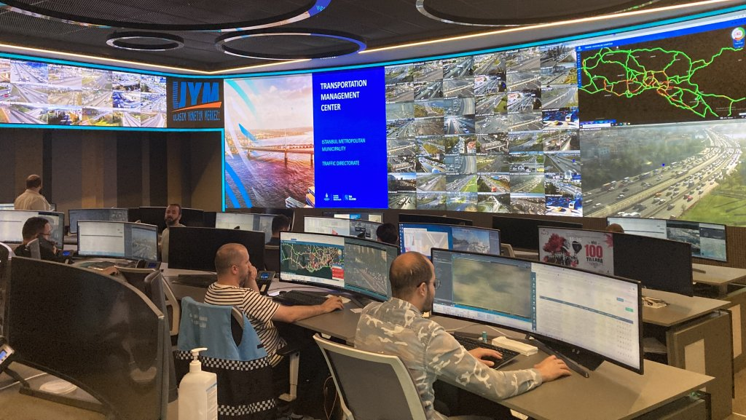 | © BME
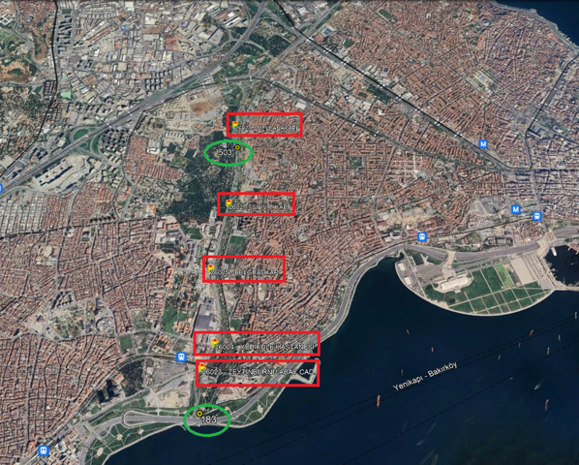 | © BME
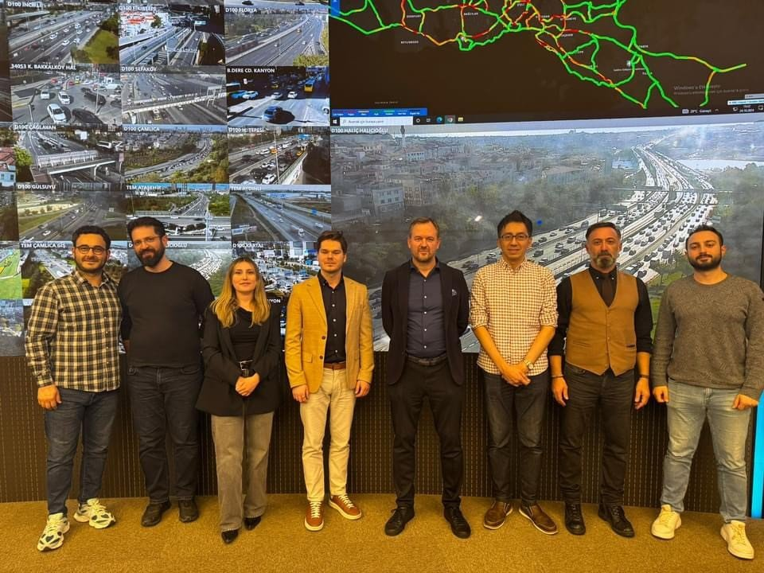 | © BME
Eredeti tartalom: Budapesti Műszaki és Gazdaságtudományi Egyetem
Továbbította: Helló Sajtó! Üzleti Sajtószolgálat
Ez a sajtóközlemény a következő linken érhető el:

